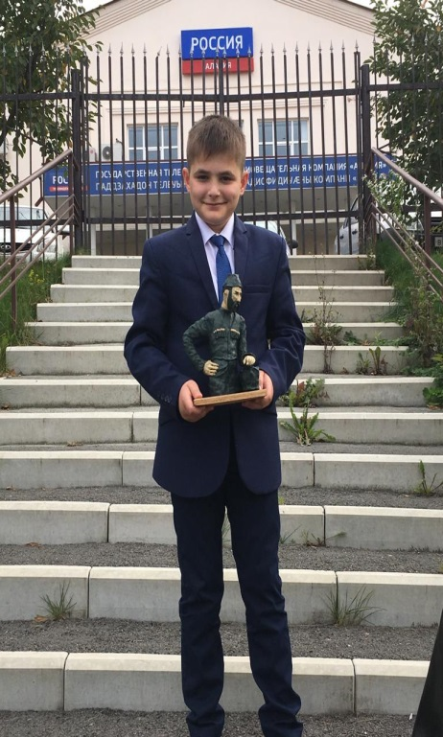
Биченов Георгий - 13 лет.
Учится в 8-ом классе СОШ №4. Увлекается спортом. Любимый вид – вольная борьба.
В свободное время занимается рисованием и лепкой.
Тематика работ – самая разнообразная:
- сказочные персонажи и животные;
- герои различных игр и композиции; литературных произведений;
спортсмены и известные политики.

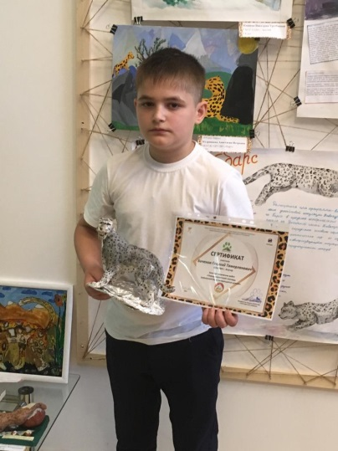
Работы позволяют погрузиться во внутренний мир юного мастера и наблюдать, как кусок пластилина в его руках начинает послушно принимать причудливые формы.
Лепка из пластилина для Георгия – это творчество, необычное и увлекательное времяпровождение, требующее терпения и усидчивости. И, несмотря на юный возраст, настойчивости ему не занимать.
Преодолевать трудности ему помогает девиз: «Правило трех «ННН» - «нет ничего невозможного».
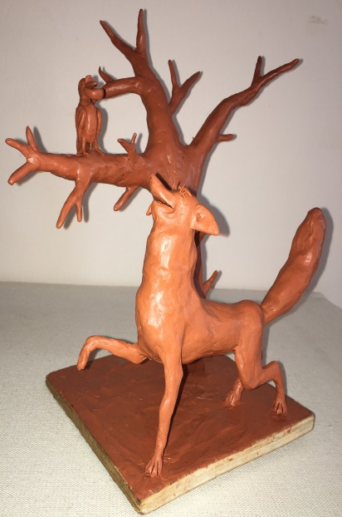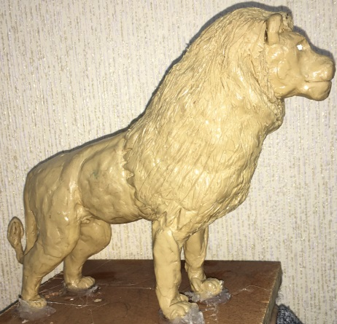

Георгий – участник выставки детских рисунков «Возвращение барса в Осетию», где представил свою работу в виде пластилиновой скульптуры.
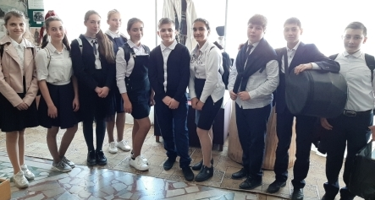

Выставка скульптурных работ Георгия Биченова состоялась в «Музейно-выставочном комплексе Алагирского района им. Бабу Зангиева»

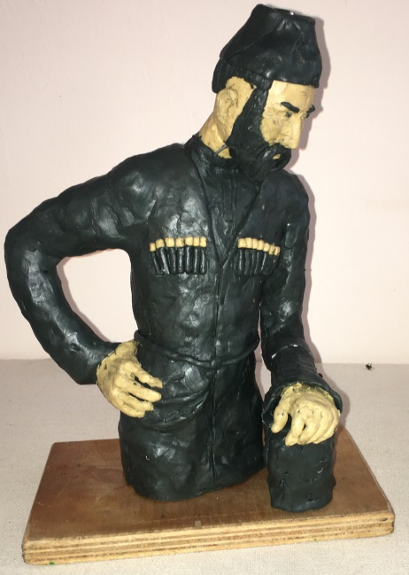 Весь мир – мой храм, любовь – моя святыня, Вселенная – Отечество мое!»
Коста.
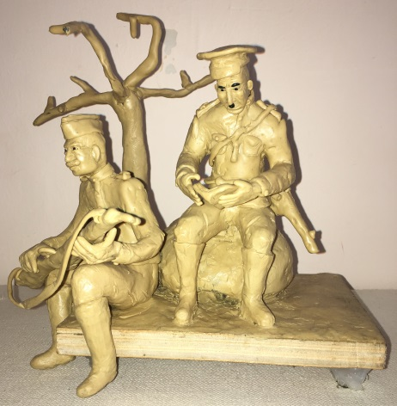
В процессе лепки ему особенно интересна анатомия, в частности, голова. Ведь именно лицо, мимика может передать состояние, настроение человека.
Желаем Георгию расти и дальше работать над собой.
Приглашаем вас окунуться в удивительный, завораживающий мир скульптурных фантазий Георгия Биченова.

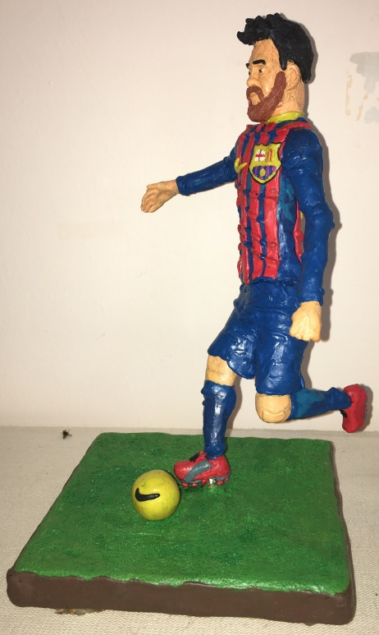
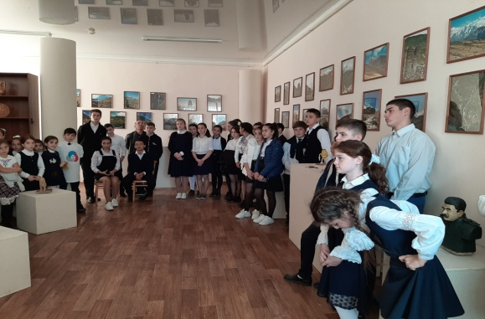

Первый учитель – наставник Гадзаов Валерий
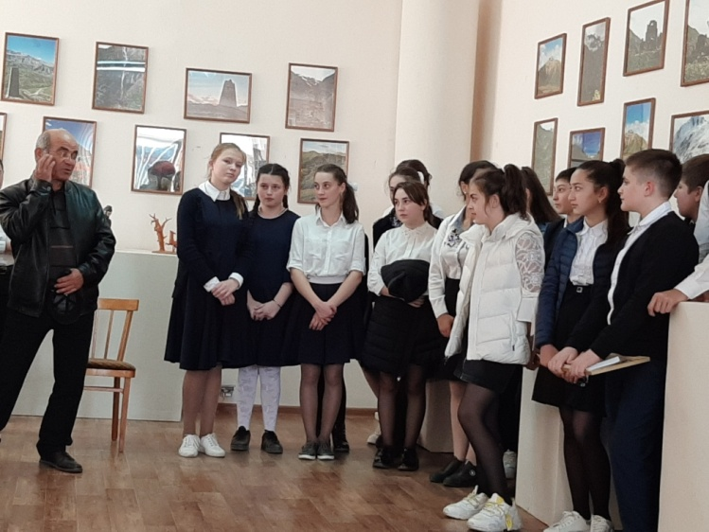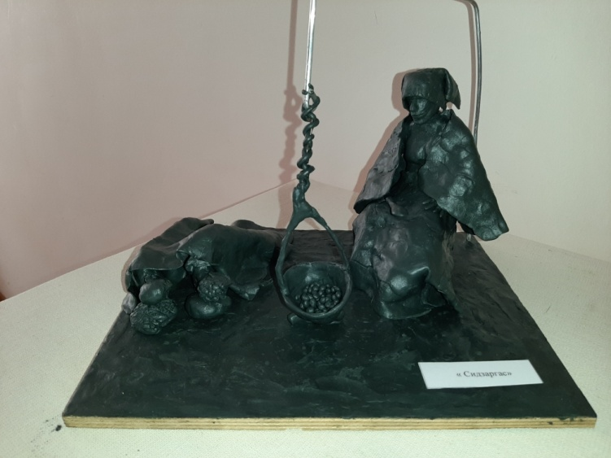
Мать сирот

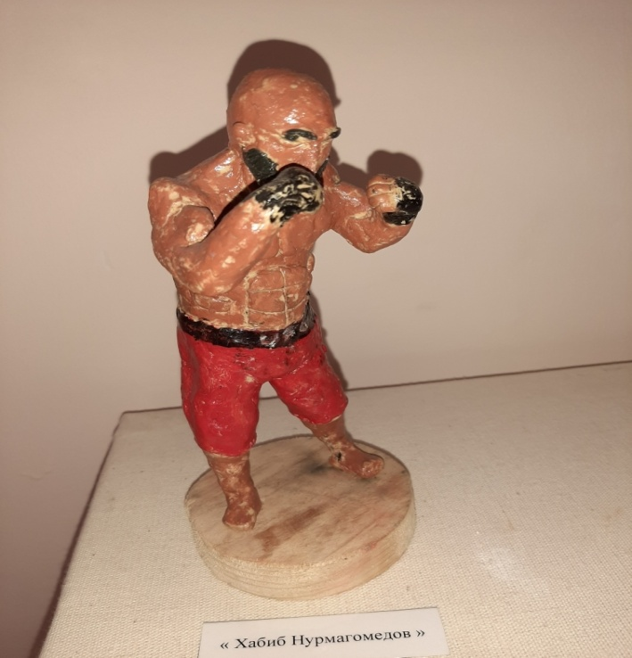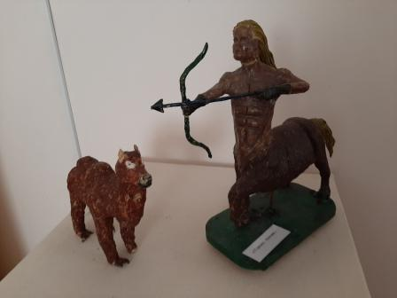
Хабиб Нурмагомедов
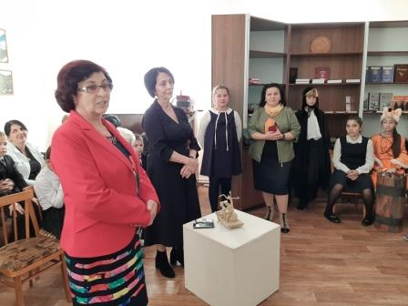
Молодого скульптора поздравляет Элиза Борисовна –директор Алагирской школы искусств.
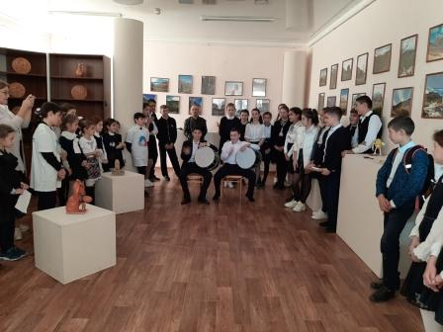
Музыкальный привет от одноклассников

